**Cómo prevenir estafas**

**Recomendaciones para proteger tu información personal:**

**Activa la autenticidad de dos factores** **en cuentas de redes sociales**

**No brindes ningún dato personal**  **por teléfono, red social, etc**.

**No ingreses datos personales en sitios por medio de enlaces que llegan por correo electrónico**

**Usá contraseñas fuertes**

**Leé cada correo electrónico recibido con cuidado**

**No uses equipos públicos o de terceras personas para acceder a aplicaciones, redes sociales o cuentas personales**



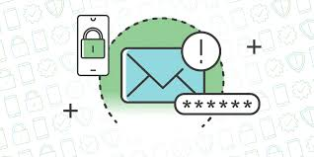

**Modalidades de estafas y fraudes:**

* **perfiles falsos en redes sociales que envían mensajes directos**
* **llamadas telefónicas**
* **mensajes de texto o de *WhatsApp***
* **correos electrónicos engañosos**



*Siempre hay que****tomarse un minuto antes de actuar****. Quienes realizan este tipo de estafas apelan a las emociones, descuidos y urgencias.****#VosSosLaClave***

Recordá que desde el Banco no te contactaremos de ninguna manera para pedir datos personales o bancarios 